西南科技大学2019年男子足球高水平运动队
测试内容及评分标准
- 测试内容
基本技术及身体素质测试
守门员测试 | 非守门员测试
1、传准（10分） | 1、传准（10分）
2、颠球（10分） | 2、颠球（10分）
3、守门员技术（20分） | 3、运球绕杆射门（20分）
4、立定三级跳远（20分） | 4、5×25米折返跑（20分）
5、比赛（40分） | 5、比赛（40分）
二、测试方法
（一）颠球
在 2 米直径圆圈内，统招考生需用双脚正脚背交替颠球，允许其他部位（除手之外）调整但不计次数；单招考生需用不少于 6 个部位任意顺序进行颠球，每部位不少于 2 次（除手之外）； 左右大腿部位共计颠球 5 次以上的次数不计数；守门员颠球要求与统招考生相同。所有考生颠球过程中任意一只脚超出圆圈外计数结束。
（二）传准
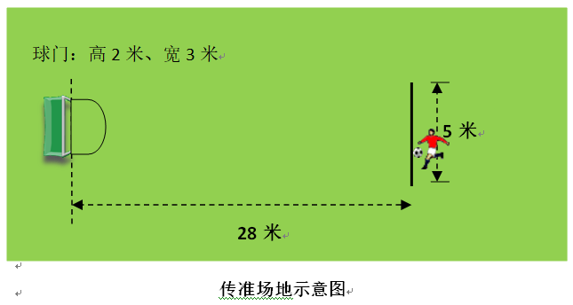
如图所示，传球目标区域由一个室内五人制足球门（球门净宽度 3 米，净高度 2 米）和以球门线为直径（3 米）画的半圆组成，圆心（球门线中心点）至起点线垂直距离为 28 米。 考生须将球置于起点线上或线后（线长 5 米，宽 0.1米），向目标区域连续传球5 次，单招考生每只脚不少于 2 次踢球, 守门员、统招考生脚法不限。
（三）运球绕杆射门（守门员不测）
从罚球区线中点垂直向场内延伸至 20 米处画一条平行于球门线的横线作为起始线，考生先将球放在起始线上，然后运球依次绕过 8 根标志杆后起脚射门（如图所示），球动开表，当球从空中或地面越过球门线时停表。凡出现漏杆、射门偏出球门均属犯规，不计成绩；球中横梁或立柱弹出，不计成绩，但可以重测一次。每人两次机会，取其中一次最佳成绩。（左脚考生可从异侧路径进行）
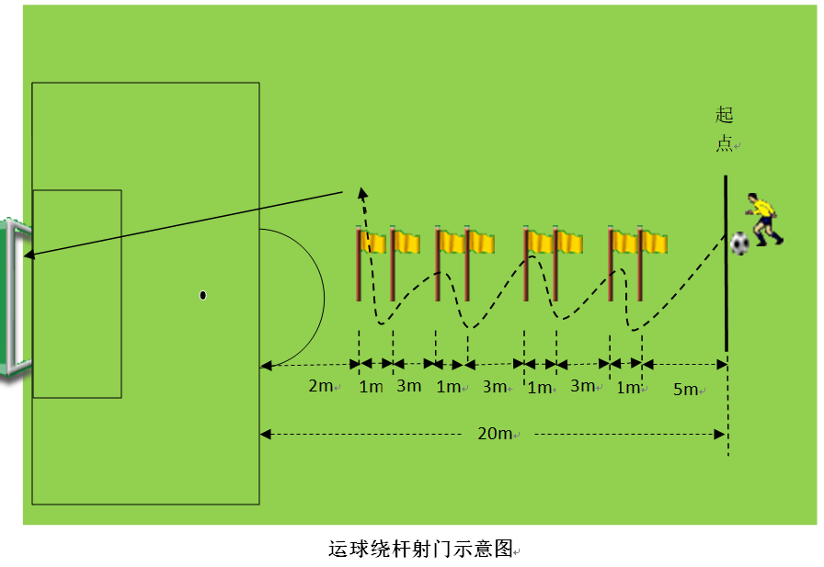
（四）5×25米折返跑
25 米距离，每 5 米一个标志物（场地设置及跑动路线见图），每人一次测试机会，考生站立式起跑，用手碰倒各标志物才能折回。
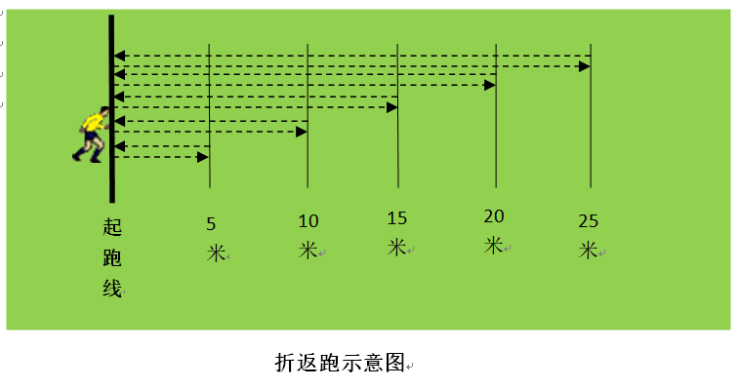
（五）守门技术
守门员立于球门线中间，准备接球或扑球，测试包括三个方面：
（1）考官位于守门员正面 10-20M 左右，向球门的左右两侧手抛或踢地滚球，测试守门员脚步移动和接地滚球的基本技术；
（2）考官在罚球区外射地平球和高球，测试守门员的手型与判断；
（3）考官在罚球区外两侧传高空球，测试守门员对高空球的判断能力。
（六）立定三级跳远
测试方法：
考生原地双脚站立在起跳线后，起跳时不能触及或超越起跳线。第一跳双脚原地起跳，可以用任何一只脚落地；第二跳跨步跳，用着地脚起跳以另一只脚落地；第三跳双脚落地完成跳跃动作后，起身向前走出测试区。考生可穿钉鞋，其他未尽事宜参照田径竞赛规则执行。
（七）比赛
根据实际参考人数分成两队进行比赛，受试者要避免恶意犯规，考官根据场上表现对每个受试者的专项能力和综合素质进行评判。
三、评分标准
（一）颠球 1、满分：10 分 ；2、评价标准：每人测 2 次（计最佳成绩），颠球 60 个以下 0 分
颠球评分标准
颠球数（个） | 60--69 | 70--79 | 80--89 | 90--99 | 100以上
得分 | 2 | 4 | 6 | 8 | 10
（二）传准： 1、满分：10 分； 2、评价标准：每人须完成 5 次传准。以球从起点线踢出后，从空中落到地面的第一接触点为准。考生每将球传入目标区域的半圆内（含第一落点落在圆周线上），或进入五人制球门（含球击中球门横梁或立柱弹出）即得 2 分
传准评分标准
有效传球（次） | 1 | 2 | 3 | 4 | 5
得分 | 2 | 4 | 6 | 8 | 10
（三）运球绕杆射门
1、满分：20 分 ；2、评分标准：每人 2 次，计最好成绩
运球绕杆射门评分标准
分值 | 成绩（秒） | 分值 | 成绩（秒）
20 | 7.2 | 10 | 9.01—9.20
19 | 7.21—7.40 | 9 | 9.21—9.40
18 | 7.41—7.60 | 8 | 9.41—9.60
17 | 7.61—7.80 | 7 | 9.61—9.80
16 | 7.81—8.00 | 6 | 9.81—10.00
15 | 8.01—8.20 | 5 | 10.01—10.20
14 | 8.21—8.40 | 4 | 10.21—10.40
13 | 8.41—8.6 | 3 | 10.41—10.60
12 | 8.61—8.8 | 2 | 10.61—10.80
11 | 8.81—9.0 | 1 | 10.81—11.0
（四）5×25米折返跑
1、满分：20 分 ；2、评分标准：根据所用时间给分
5×25米折返跑评分标准
分值 | 成绩（秒） | 分值 | 成绩（秒）
20 | 31.00 | 10 | 33.31—33.50
19 | 31.01—31.40 | 9 | 33.51—33.70
18 | 31.41—31.70 | 8 | 33.71—33.90
17 | 31.71—32.00 | 7 | 33.91—34.10
16 | 32.01—32.30 | 6 | 34.11—34.30
15 | 32.31—32.50 | 5 | 34.31—34.50
14 | 32.51—32.70 | 4 | 34.51—34.70
13 | 32.71—32.90 | 3 | 34.71—35.00
12 | 32.91—33.10 | 2 | 35.01—35.30
11 | 33.11—33.30 | 1 | 35.31以上

（五）守门技术
1、满分：20 分 ；2、评分标准：
守门技术评分标准
得分 | 评分标准
优秀（17—20 分） | 接扑球移动好，手型好，能鱼跃扑接地滚、半高球， 对高空球判断准确，弹跳力好；
良好（15—17 分） | 接扑球技术动作较合理，移动较好，手型较好，对低、中、高球 有较好的判断力；
及格（12—15 分） | 接、扑球技术动作一般，移动一般
不及格（12分以下） | 接球技术差、动作运用不合理。
（六）立定三级跳远
1、满分20分
2、计分方式：
(1)成绩测量时，从身体落地痕迹的最近点取直线量至起跳线内沿；
(2)每人测试2次，取最好成绩。
立定三级跳远评分标准
分值 | 成绩（米） | 分值 | 成绩（米）
20 | 8.6 | 10 | 7.6
19 | 8.5 | 9 | 7.5
18 | 8.4 | 8 | 7.4
17 | 8.3 | 7 | 7.3
16 | 8.2 | 6 | 7.2
15 | 8.1 | 5 | 7.1
14 | 8.0 | 4 | 7.0
13 | 7.9 | 3 | 6.9
12 | 7.8 | 2 | 6.8
11 | 7.7 | 1 | 6.7
（七）比赛
1、满分：40 分
2、评分标准：

比赛实战能力评分标准
得分 | 评分标准
优秀（35—40 分） | 战术意识强，有全局观念，能控制攻防节奏，技术运用熟练合理， 体能表现好，具有较好的团队协作精神；
良好（31—34 分） | 有一定的战术意识、技术较全面，体能较好，有协作精神
及格（26—30 分） | 有一定的技术基础，运用较合理，战术意识一般，体能表现不好， 协作精神差；
不及格（25 分以下） | 技术不熟练、攻、守战术不合理，战术意识差，体能表现不好， 团队协作精神差。
（七）同分排序 ：若考生同分，则以比赛得分高者列前，若比赛得分仍然相同，则分别依次以运球绕杆射门 （守门技术）、折返跑（立定三级跳远）、传准得分高者列前。

西南科技大学
二0一九年三月

